法学院2024年硕士研究生线上复试操作指南(考生端)

根据相关工作安排，法学院2024年硕士研究生招生调剂（第二批）复试阶段拟采取线上面试形式。线上复试环节均采用双机位，即“腾讯会议平台（电脑端）+腾讯会议平台（手机端）”相结合方式。

一、相关时间安排

1.考生模拟演练时间

初定为 4月17日**9:30**开始。请参加复试的考生提前10分钟进入腾讯会议（会议号：996-332-621 ）。

2.考生资格审查提交方式与时间

（1）考生资格审查材料清单如下：

①复试考生资格审查单、复试情况登记表（填写个人信息内容，见附件2、3）

②思想政治和品德表现审查表（加盖相关部门公章，见附件4）

③诚信复试承诺书（本人亲笔签名，见附件5）

④身份证扫描件（如果丢失可提供有效期内的临时身份证）

⑤准考证（中国研招网下载）

⑥学历学位证书（应届生交验学生证扫描件、往届生交验毕业证及学位证扫描件、境外毕业生交验学历或学位证书扫描件）

⑦学历学籍核验结果（应届生交验《教育部学籍在线验证报告》、往届生交验《教育部学历证书电子注册备案表》、境外毕业生交验教育部留学服务中心出具的《国外学历学位认证书》）

⑧大学成绩单（加盖成绩管理单位公章，往届生可从人事档案中复印并加盖档案单位公章）

⑨各类加分项目考生须提供相应证明材料（按教育部文件规定）

（2）材料提交方式：

4月16日24:00前将电子版材料同步打包发送至电子邮箱：wfjw@gdut.edu.cn 。

1. 所需硬件、软件及环境要求

|  |  |  |
| --- | --- | --- |
| **设备** | **数量** | **说** **明** |
| **第一机位**  电脑(配备麦克风、音  箱、外置摄像头等) | 1台 | 1.腾讯会议客户端(最新版)等。  2.要求全程联网，复试时请关闭其他软件。 |
| **第二机位**  手机 | 1部 | 1.全程连接无线wifi，关闭其他软件。  2.安装腾讯会议APP(最新版)。“需保证设备电量充足，存储空间充足，建议连接优质Wi-Fi网络，准备4G/5G网络备用，关闭移动设备通话、录屏、锁屏、外放音乐、闹钟等可能影响面试的应用程序。” |

具体要求如下：

**1.“双机位”硬件要求**

**第一机位**用于面试与笔试题目播放，建议使用笔记本电脑或台式机(须配有摄像头、麦克风、音响功能，不能使用耳机耳塞等设备)，置于考生正前方，全程清晰显示考生面容以及双手。放置电脑的桌面不能有书本资料等其他物品。

**第二机位**用于监控面试环境，一般使用智能手机，置于考生侧后方呈约45°角1-2米处(建议配备手机支架)，须全程清晰显示考生、主镜头屏幕和四周环境，且设置为“免干扰模式”，并取消手机锁屏，关闭除腾讯会议外一切软件。

**2.复试平台软件要求**

原则上采用腾讯会议平台同时进行面试，**电脑腾讯会议软件客户端和手机腾讯会议客户端。**

**3.网络环境要求**

准备有线、无线(WIFI)、4G/5G 网络等其中两种以上网络条件，确保网络良好且资费(或流量)充足。建议电脑优先使用有线网络，手机优先使用4G/5G网络。

**4.场所环境要求**

考生应选择独立安静房间独自参加网络远程复试，环境要整洁、明亮、安静，不逆光，确保考官能够看清考场情况。**复试全程只允许考生一人在面试房间**，禁止他人进出，也不允许出现其他声音。复试期间视频背景必须是真实环境，**不允许使用虚拟背景、更换视频背景等。**

**5.其他要求**

考生应当提前安装调试好设备以满足复试需要，保持**设备电量充足**。复试前应关闭“双机位”(复试使用的电脑和手机)的所有无关软件，禁止录音、录像、拍照、截屏、录屏及进行网络直播，禁止以任何形式传播复试相关内容。复试期间如发生设备或网络故障，应主动采用招生学院规定方式与学院保持联系。**对在复试过程中有违规行为的考生，一经查实，即按照有关规定严肃处理，取消录取资格，记入《考生考试诚信档案》。**

1. 具体操作流程

（一）线上面试具体流程

1.考务秘书将提前告知考生腾讯会议号、面试顺序。为了方便考生，考务秘书将会在**考官面试考生前5名考生时**通知考生准备面试、进入候场。也请考生提前进入候场测试设备。

2.**面试前15分钟将进行环境和身份确认程序，请考生提前进入会议室，届时会有考务助理提前提醒考生。**

3.通过第一机位收听并回答考官面试问题。

4.按照考官指引完成面试。

（二）第一机位(使用电脑端)进入腾讯会议考场流程

1.开腾讯会议客户端，如图显示，先进行注册登录腾讯会议客户端，登录后画面如下，点击**【加入会议】**。

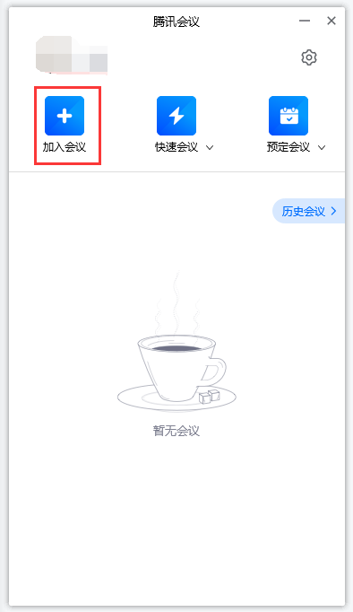

2.在**【会议号】**处输入在第二机位获取的会议ID，**并在【您的名称】处输入考生【姓名+准考证号】，然后点击【加入会议】。**

3.考生提前进入候考室等待，可点击**【测试扬声器和麦克风】**进行设备测试。此时即进入考场，请勿离开，等待考试开始，**考试时需要全程打开麦克风与摄像头**。

**4.笔试开始时，电脑屏幕将会出现考试试题，考生用提前打印好的答题卡在规定的时间内完成试题。**

**5.面试开始时，电脑屏幕将会与线下会议室连接，考生收听并回答考官问题。**

**（四）第二机位（使用手机端）进入腾讯会议考场流程**

1.将手机调至静音或者免打扰模式，登录腾讯会议app，输入考务助理提供的会议号准备进入考场。

2.开启并等待手机摄像头，无需开启手机麦克风。

3.**等待考试开始前需要进行环境和身份确认程序**，听候考务助理的提示，需要完成以下程序：

（1）考生面对第二机位（手机）朗读以下内容：“我将严格遵守考试纪律，履行考试承诺，诚信考试！本人第一、第二机位的所有其他非考试必要软件均已关闭！”；

（2）考生将手机前置摄像头进行360度缓慢旋转（从本人头像开始旋转至本人头像结束），以展示周围环境。

（3）考生确认手机为“免干扰模式”。

（4）考生在手机摄像头前手持展示“本人身份证和已签名的承诺书”，需保证人脸、身份证和已签名的承诺书都出现在画面中，并且停留10秒，便于复试助理截屏保存。

4.等待考务助理提醒将手机放置到身后45度（建议使用支架）。

5.开始考试。

